中国海洋大学 2007-2008学年 第1学期 期末考试试卷
学院《通信电子线路》课程试题(B卷) 共2页 第1页

优选专业年级 XXX XXXX 学号 姓名 授课教师 座号
----------------装----------------订----------------线----------------
考试说明：本课程为闭卷考试，可携带 文具(或本课程为开卷考试，可携带 文具和 资料)，满分为： 分。

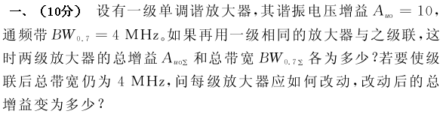
题号 | 一 | 二 | 三 | 四 | 五 | 六 | 七 | 总分
得分
二、（20分）改正图1中丙类功率放大器线路中的错误，不得改变馈电方式，重新画出正确的线路。
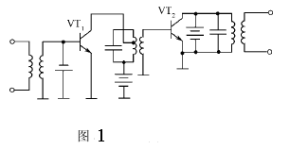
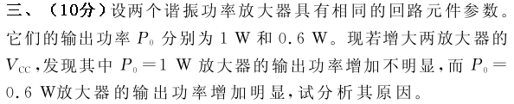

授课教师命题教师或命题负责人签字 | 年 月 日 | 院系负责人签字 | 年 月 日

共2页 第 2页
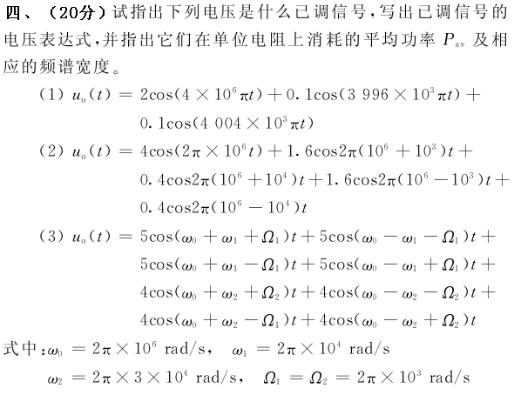
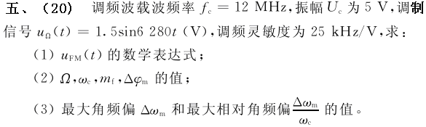
六、（10分）分别画出电容三点式振荡器、电感三点式振荡器、串联改进型电容三点式振荡器、并联改进型电容三点式振荡器的交流等效通路电路图。

七、（10分） Draw the block diagram of superheterodyne(超外差) receiver.

-----------装----------------订----------------线----------------

优选专业年级 XXX XXXX 学号 姓名 授课教师 座号
----------------装----------------订----------------线----------------

